Manuel utilisateur

# Visiteur Web

## Connexion

Afin de se connecter au site,nous devons remplir le champ “Nickname” avec le nom d’utilisateur et le champ “Password” avec le mot de passe associé au compte puis cliquer sur le bouton “Login” afin de valider la connexion.

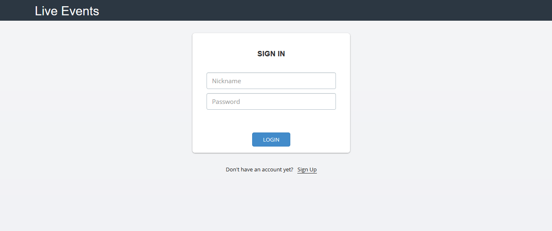

## 

## Enregistrement

Pour se créer un compte nous devons cliquer sur le lien “Sign up” montré au bas de l’image ci-dessus, cela nous redirigera vers la page d’enregistrement.

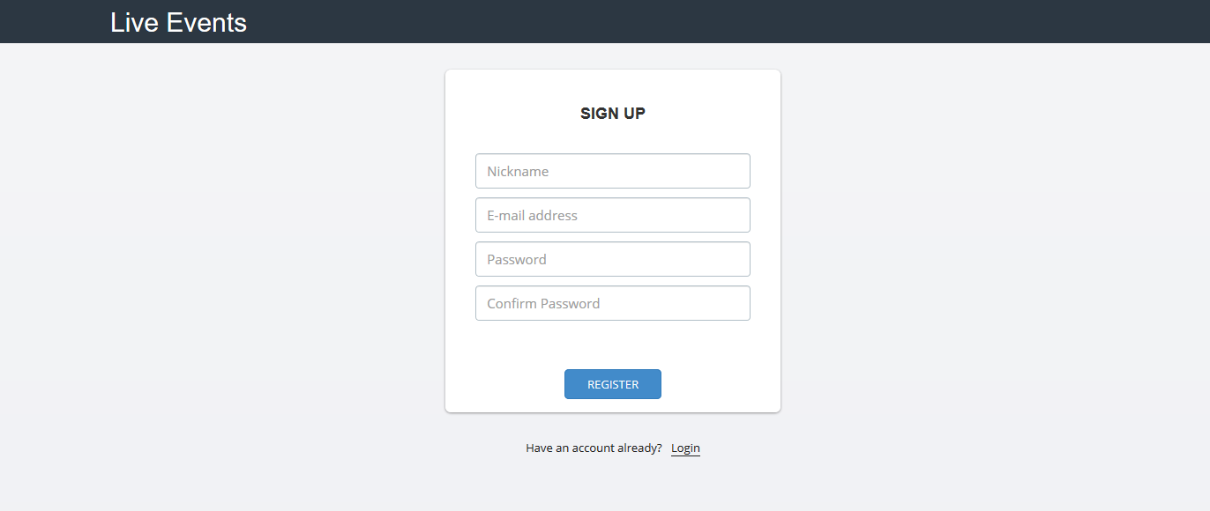

Une fois arrivé sur la page d’enregistrement il faut remplir les différents champs :

1. (Nickname)  
   Nous devons entrer le nom d’utilisateur que l’on souhaite utiliser afin de se connecter.
2. (E-mail adress)  
   Nous devons entrer l’adresse e-mail avec laquelle on souhaite créer le compte.
3. (Password)  
   Nous devons entrer le mot de passe que l’on souhaite utiliser afin de se connecter au compte.
4. (Confirm Password)  
   Nous devons entrer à nouveau le mot de passe que l’on souhaite utiliser afin de se connecter au compte afin de confirmer le mot de passe.

Il faut enfin cliquer sur le bouton “Register” afin de valider les informations entrées.

Si l’enregistrement s’est fait avec succès nous serons redirigé vers la page de Login et

nous recevrons un e-mail de confirmation dans la boite mail de l’adresse mail utilisée pour l’enregistrement, il suffit de cliquer sur le lien contenu dans l’email pour valider l’inscription.

# Utilisateur Web

## Consultation des événements

Afin de consulter nos événements dans une vue globale, il faudra aller sur la page principale du site accessible depuis le menu de navigation à gauche de l’image ci-dessous en cliquant sur “Dashboard”.

On y retrouvera dans la section “My incoming events” tous nos événements en attente ou en cours , on a la possibilité de gérer l’événement en cliquant sur le bouton “Manage” ou bien de modifier les informations de l’événement en cliquant sur le bouton “Modify”.

A noter qu'un événement “In progress” ne peut pas être modifié.

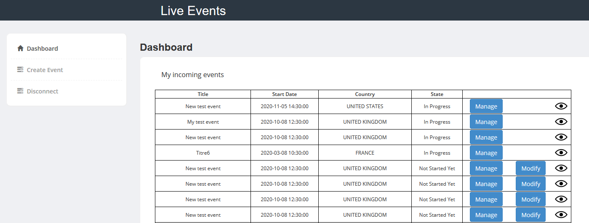

Si l’on descend plus bas dans la page, on retrouve la section “My old events” qui regroupe tous nos événements passés :

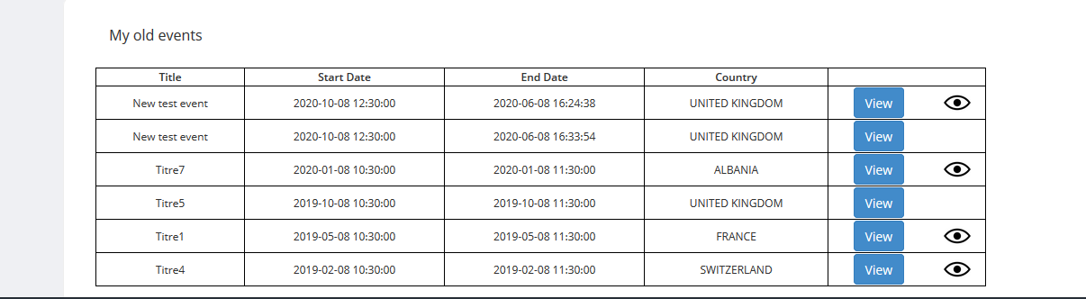

Depuis cette section on a la possibilité de consulter un événement passé plus en détail en cliquant sur le bouton “View” de l’événement à consulter.

A noter que dans toutes les sections du Dashboard la présence d’un  signifie que l’événement est actuellement visible, s’il l'icône n’est pas présente cela veut dire que l’événement n’est pas visible.

## Créer un événement

Afin de créer un événement nous devons cliquer sur la partie “Create Event” du menu de navigation

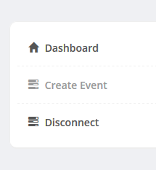

Cela nous redirigera vers la page de création d’événement.

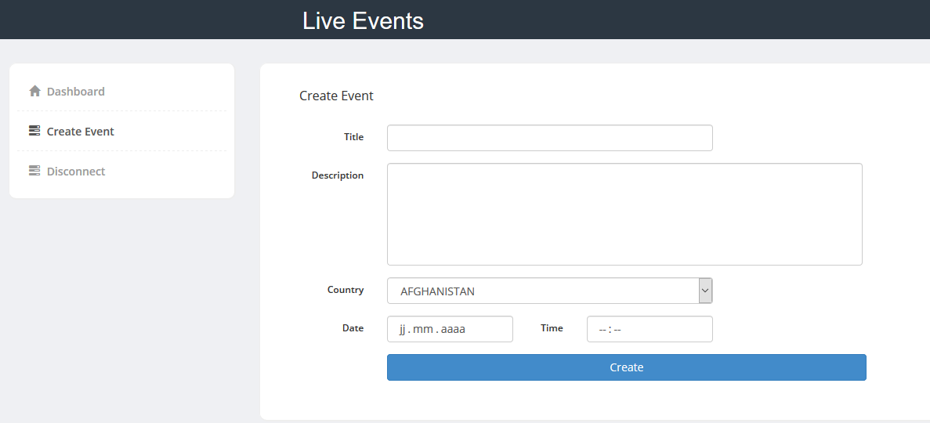

Afin de créer un événement il y a plusieurs champs à remplir :

1. (Title)  
   Nous devons entrer le nom titre que l’on souhaite donner à notre événement.
2. (Description)  
   Nous devons entrer la description que l’on souhaite donner à notre événement.
3. (Country)  
   Nous devons entrer le pays dans lequel l’événement a lieu.
4. (Date)  
   Nous devons entrer la date à laquelle l’événement est prévu de commencer au format jj.mm.aaaa
5. (Time)

Nous devons entrer l’heure à laquelle l’événement est prévu de commencer

Une fois les champs remplis on peut cliquer sur le bouton “Create” afin de valider la création de l’événement, si l’événement est créé avec succès, l’on sera redirigé vers le Dashboard pour consulter nos événements.

## Modifier un événement

Afin de modifier un événement nous devons cliquer sur le bouton “Modify” d’un des événements du Dashboard, nous sommes ainsi redirigés vers la page de modification d’un événement.

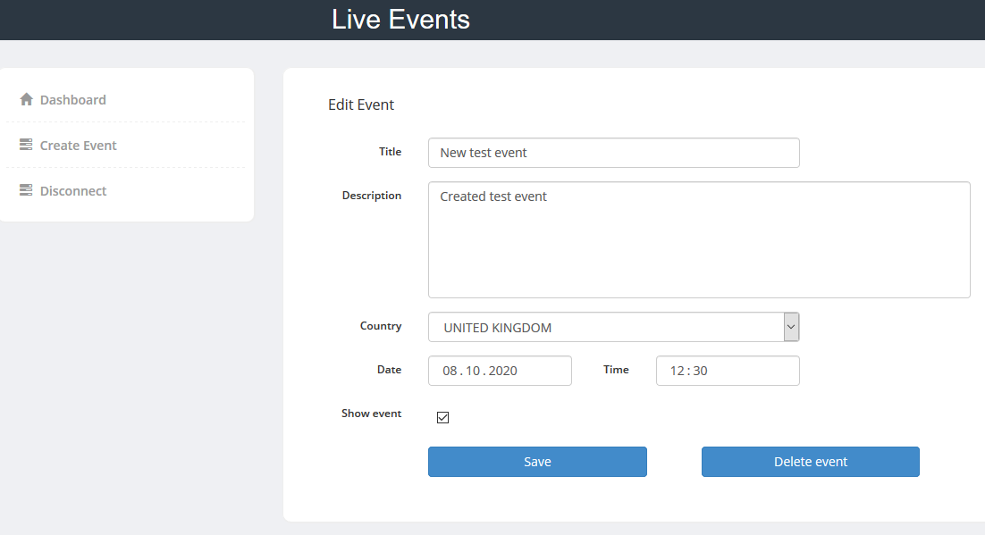

Une fois sur cette page, les champs sont déjà pré remplis avec les informations actuelles de l’événement, il suffit de remplacer par les nouvelles informations que l’on souhaite lui donner et de cliquer sur le bouton “Save” afin de mettre à jour les informations de l’événement et d’être redirigé vers le Dashboard.

A noter que l’on a la possibilité de rendre l’événement visible ou invisible en cochant/décochant “Show event”, on peut également supprimer l’événement en cliquant sur le bouton “Delete event”.

## Gérer un événement

### Démarrer un événement

Afin de démarrer un événement nous devons d’abord accéder à la page de gestion d’un événement en cliquant sur le bouton “Manage” de l’un des événements à l’état “Not Started Yet” du Dashboard.

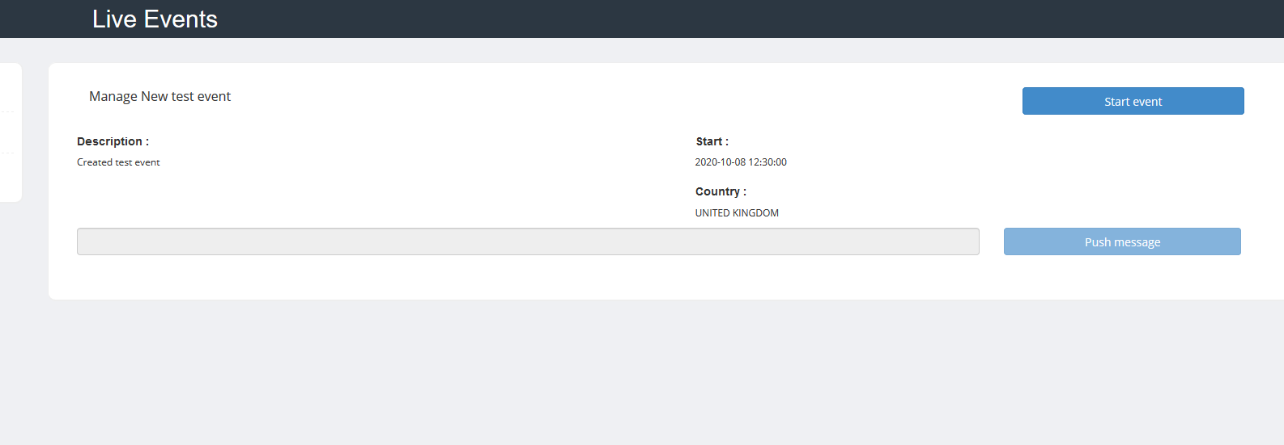

Une fois sur la page il suffit de cliquer sur le bouton “Start event” en haut à droite afin de lancer l’événement, une fois l’événement lancé le bouton se transformera en un bouton “Stop event” et vous aurez la possibilité de remplir le champ texte du bas afin d’envoyer un message. Il y aura également la possibilité de rendre visible/invisible l’événement à l’aide de du champ “Show Event” qui apparaîtra.

### Arrêter un événement

Afin de stopper un événement au statut “In progress” il suffit d’être sur la page de gestion de ce dernier et de cliquer sur le bouton “Stop event” qui se transformera en bouton “Delete event”, un champ “End:” apparaitra également afin de donner la date et l’heure de fin de l’événement. Il ne sera plus possible de poster de nouveau message.

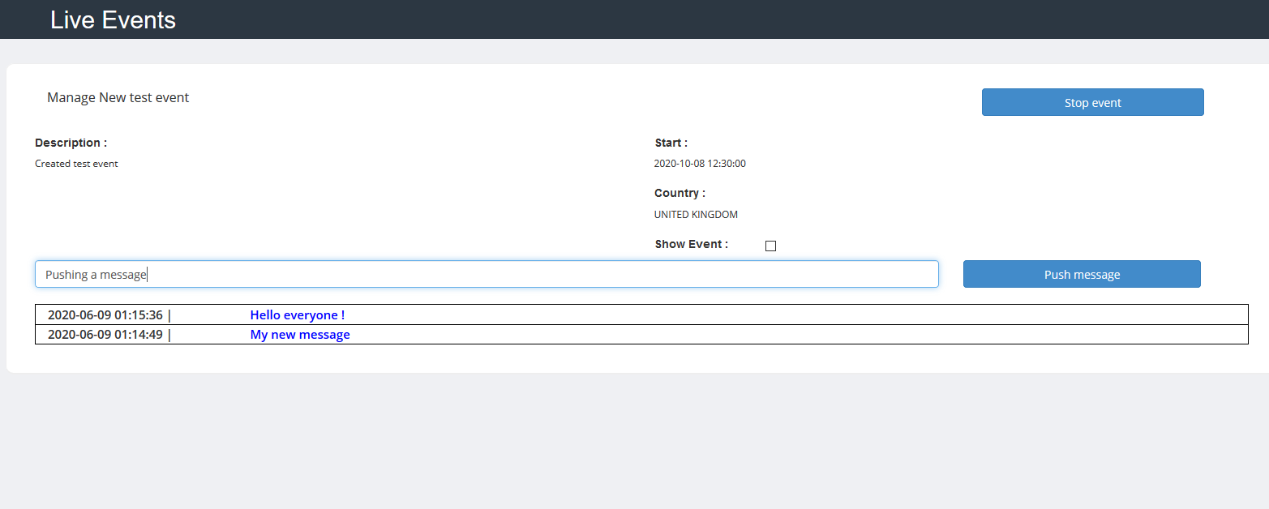

### 

### Consulter un événement passé

Pour consulter un événement passé il nous suffit d’être sur la page de gestion de l’événement accessible depuis le dashboard en cliquant sur le bouton “View” d’un événement passé, ainsi vous pourrez visualisez les informations ainsi que le flux de l’événement passé .

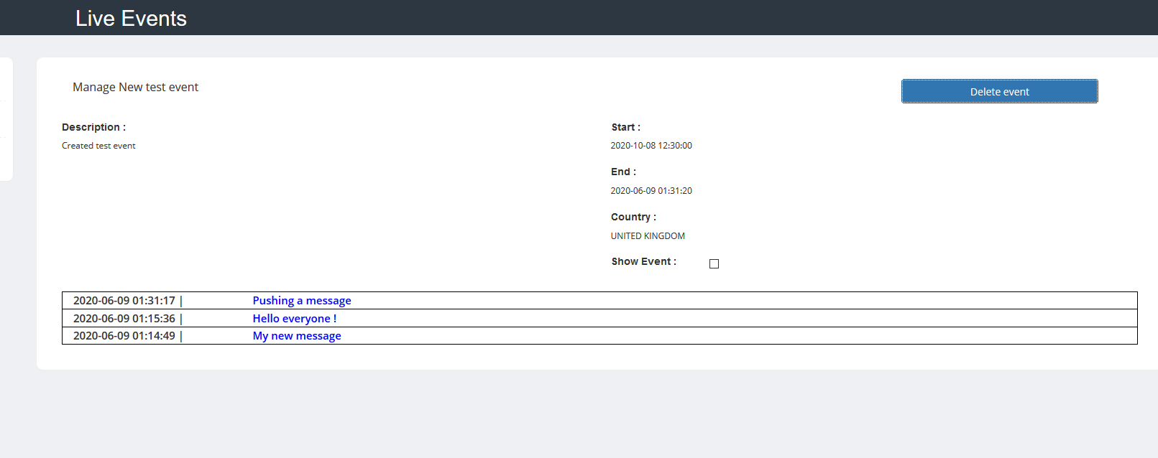

## 

## Supprimer un événement

Afin de supprimer un événement nous devons cliquer sur le bouton “Delete event” de la page de gestion d’un événement passé.



Ou bien cliquer sur le bouton “Delete event” de la page de modification  
d’un événement au statut “Not Started Yet”.



# Visiteur Android

## Consulter les événements

Afin de consulter les événements en cours ou pas encore commencés il suffit, dans la page principale de l’application de cliquer sur la radiobox correspondant au type d’événement que l’on souhaite voir :

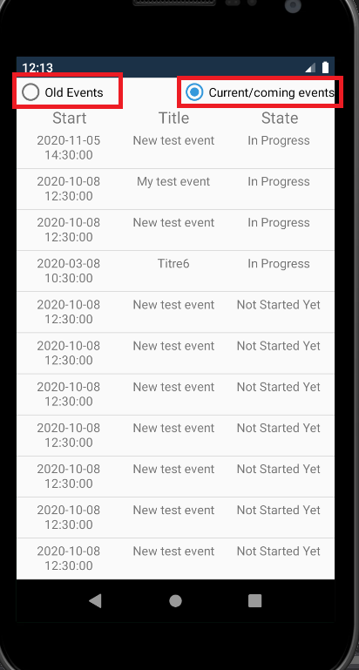

## Consulter en détail un événement

Pour consulter un événement nous devons cliquer sur l’événement qui nous intéresse dans la liste des événements ci-dessus.